Tarifs à la séance Tarifs (cure de 8 séances)
Evaluation lumière pulsée 30€
Demi-jambes (femme) 180 € 1440 €
Demi-jambes (homme) 220 € 1760 €
Jambes complètes (femme) 310 € 2480 €
Jambes complètes (homme) 410 € 3280 €
Maillot classique (femme) 90 € 720 €
Maillot échancré (femme) 100 € 800 €
Maillot intégral (femme) 135 € 1080 €
Aisselles (femme) 85 € 680 €
Aisselles (homme) 100 € 800 €
Cuisses (femme) 180€ 1440 €
Cuisses (homme) 220 € 1760 €
Auréoles seins (femme) 75 € 600 €
Dos 220 € 1760 €
Ventre 130 € 1040 €
Torse 130 € 1040 €
Epaule 85 € 680 €
Bras (femme) 120 € 960 €
Bras (homme) 160 € 1280 €
Fesses (femme) 120 € 960 €
Barbe 120 € 960 €
Nuque 85 € 680 €

Nos formules (8 séances)
2 zones : -10 %
3 zones : - 20 %

Lumière Pulsée
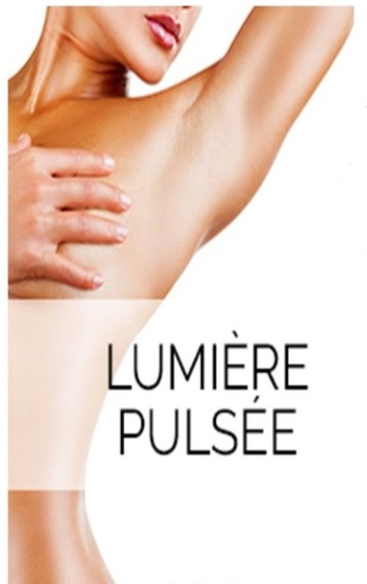


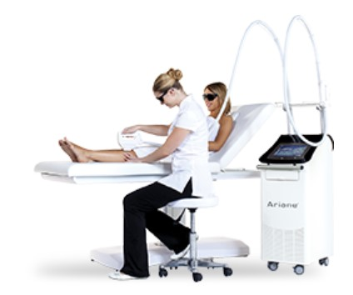
Soin Photo-pilaire par Lumière pulsée dernière Technologie.

Le Jardin d’Esthétique

Passage Saint - Hélène – 24 Place Carnot – 21200 BEAUNE – Tél : 03 80 22 60 23

